*ГАХАНСКИЙ ВЕСТНИК*

*Печатное издание муниципального образования «Гаханы»*

*Баяндаевского района Иркутской области*

*ТНИК*

Печатное издание муниципального образования «Гаханы»

Баяндаевского района Иркутской области

*№14*

*17 мая*

*2019 года *

НЕ ПОМЕРКНЕТ ЛЕТОПИСЬ ПОБЕД

Бадагуйская поселенческая библиотека приняла участие в районной акции " Читаем детям о войне". Поддержали эту акцию и учащиеся Гаханской СОШ, были проведены две беседы и обзоры по книгам на военную тематику.

Читателям библиотеки была предложена книжная выставка "Не померкнет летопись побед".

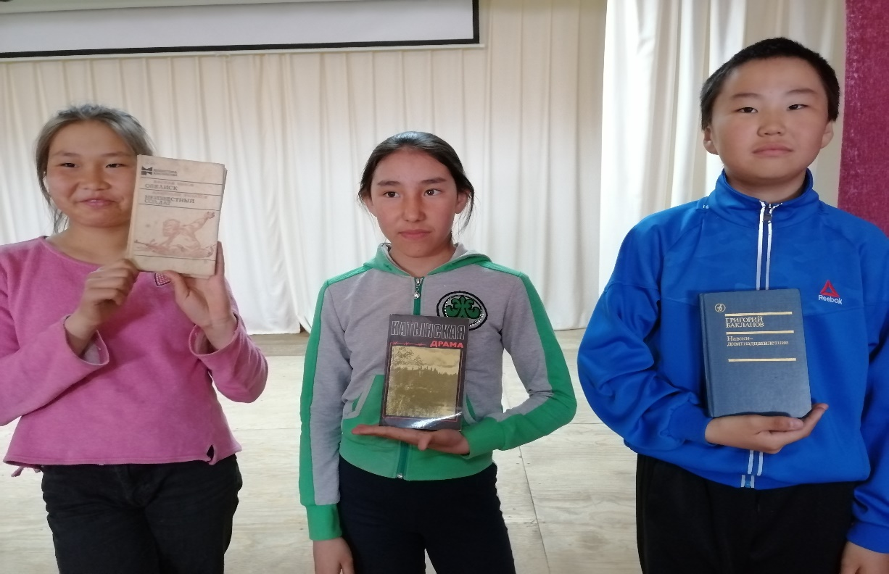

**ДЕНЬ ПОБЕДЫ!!!**

Весна сорок пятого года

Земля повернулась навстречу весне,

Хорошая нынче погода.

Такою порой вспоминается мне

Весна сорок пятого года.

Проходят года, но не меркнет вдали

И горе, и подвиг народа.

Мы трудной дорогой к победе пришли

Весной сорок пятого года.

А если ты молод и позже рождён,

Прими эстафетою с хода

Победным салютом и первым дождём

Весну сорок пятого года.

Страшна для врагов и светла для друзей

Рабочая наша порода.

Есть в каждой победе твоей и моей Весна сорок пятого года.Да будет ракетою ввысь взметена,

В прозрачную высь небосвода

Для всех поколений, на все времена

Весна сорок пятого года!

                               Е. Долматовский

9 Мая- священная дата, одна из самых главных дат в истории нашего государства. Наша страна никогда не забудет цветущий май 1945 г. В нем слились воедино счастье Победы, гордость за Отечество и боль потерь.

Великая Отечественная война стала огромным испытанием для всей страны, прошлась по судьбе каждой семьи, каждого человека. Каждый её день и час стал моментом истины, испытанием духа и воли для бойцов на фронте и для тех, кто самоотверженно трудился в тылу и с надеждой ждал своих близких.

Советские воины-освободители совершили огромный подвиг во имя мира, ради светлого будущего своих детей и внуков.

9 мая в деревне Бадагуй прошло празднование посвященное 74-годовщины Великой Отечественной Войны ! В 10:00 ч  у здания Гаханской средней школы сформировалась колонна для шествия " Бессмертного полка". В акции приняли участие жители муниципального образования, приехали на данное мероприятие и жители других деревень, чьи деды и прадеды были родом с Гахан. Колонна выдвинулась по заранее запланированному маршруту.

После шествия все прошли к обелиску на митинг «Никто не забыт, ни что не забыто»

Поздравить с Великим праздником Победы с администрации МО «Баяндаевский район» приехал специалист по мобильной подготовке Танганов Андрей Александрович. Вручил именные поздравительные открытки труженникам тыла, вдове и участникам боевых действий от Губернатора Иркутской области С.Г.Левченко и Мэра Баяндаевского района А.П. Табинаева.

С поздравительные адресом выступила глава МО «Гаханы» Булгатова Н.П, она вручила подарочный набор А. Ф Прокопьевой - вдове Ветерана войны и труженицам тыла Н.М Шобохоной, М. Х Амшеевой.

Поднести венок к обелиску предоставили бывшему председателю ветеранов Амшееву Николаю Алексеевичу и двум учащимся Гаханской СОШ.

Была объявлена минута молчания...

Затем учащиеся проникновенно читали стихи, многие прослезились. После митинга была организована Полевая кухня, где всем желающим предложили отведать солдатскую кашу. И в заключении празднования Дня Победы состоялся концертная программа «Детям военной поры посвящается…»

После концерта поздравила всех с праздником Измайлова Т. А и поблагодарила за хороший концерт.

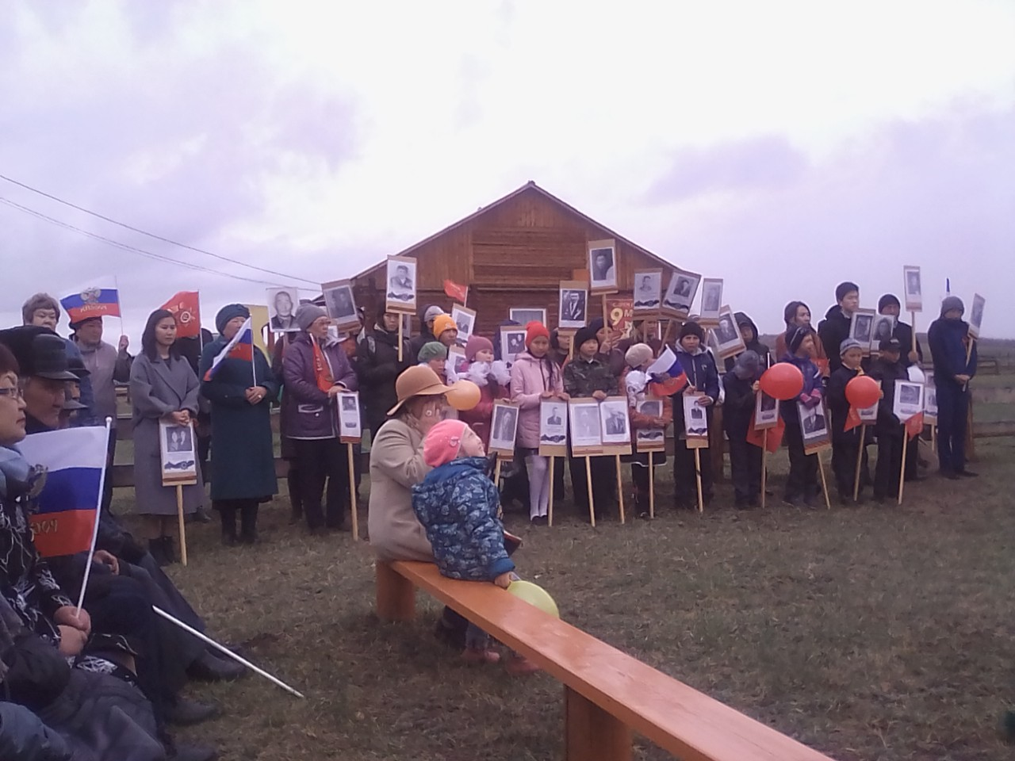

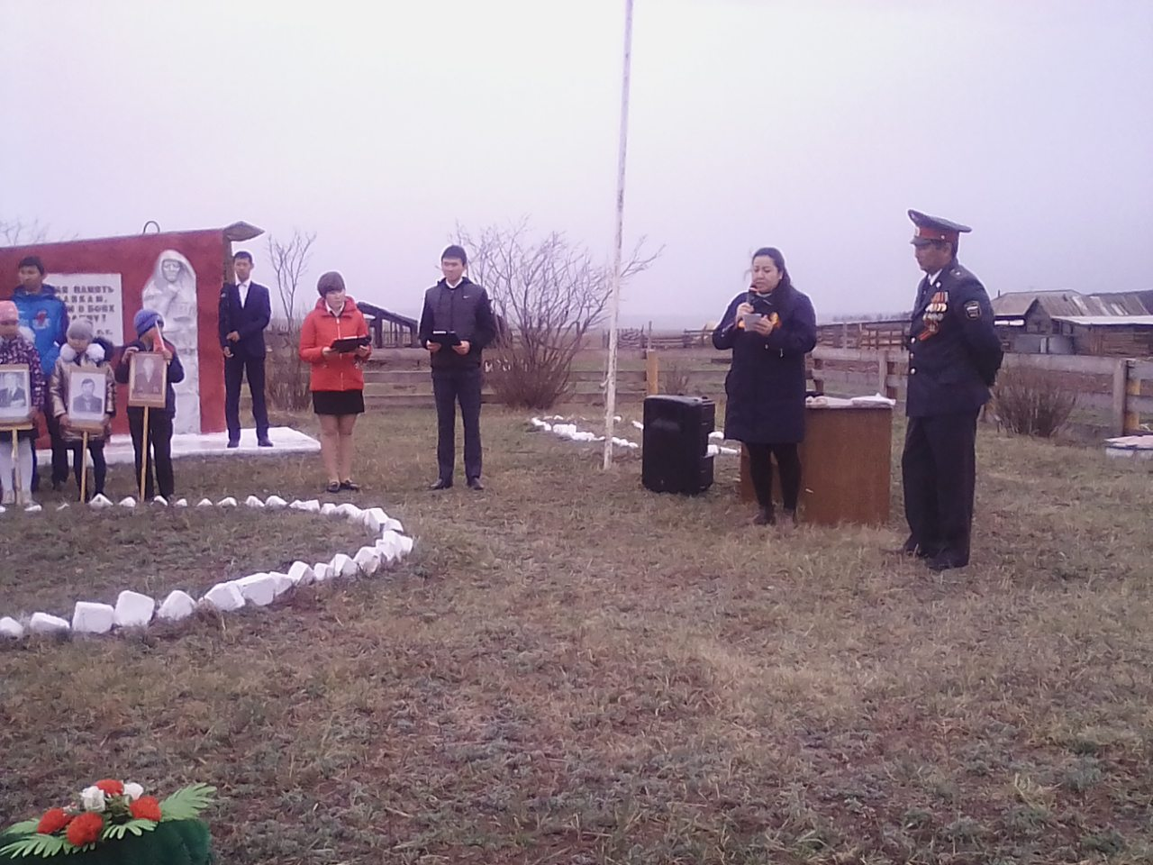



**ИНФОРМАЦИЯ**

**Уважаемые жители Баяндаевского района!**

**Лесные пожары – сезонный бич Иркутской области.** С наступлением весенне-летнего периода на нашей территории повышается риск возникновения пожаров, как в жилом секторе так в лесных массивах. Причинами пожаров в основной части является человеческий фактор (например, массовые весенние выжигания сухой травы). Любой пал сухой травы без разрешения властей, без контроля специалистов считается пожаром.

Обращаясь к вам уважаемые земляки, хотим предупредить о том, что при наступлении особого противопожарного режима, а в нашем районе данный период установлен **Постановлением Правительства Иркутской области** с 10 апреля 2019 года. **В условиях действия запрета НЕЛЬЗЯ проводить любые действия на улице, связанные с использованием огня**. Разведение костров, выжигания сухой травы, сжигание мусора, приготовление пищи на огне и углях **КАТЕГОРИЧЕСКИ ЗАПРЕЩАЕТСЯ.**

**Уважаемые граждане полиция призывает вас проявлять максимальную бдительность и не подвергать опасности себя и своих близких, беречь от огня жилища и лесные массивы.**

**Обнаружив очаг пожара, граждане обязаны незамедлительно принять меры  к его тушению, при невозможности потушить пожар своими силами – сообщить о нем по телефонам в единую дежурно-диспетчерскую службу Баяндаевского района - «112»,  территориальные подразделения ГУ МЧС России по Иркутской области – «01», «8 (395 37) 9-13-01**», **при наличии признаков поджога в полицию -** «02 ⃰», «8 (395 37) 9-13-02».

**Обо всех фактах разведения огня в лесах и лесных массивах полиция призывает незамедлительно сообщать в дежурную часть по телефону 02 или с сотовых телефонов 112.**

**ПОМНИТЕ: неосторожное обращение с огнем – одна из основных причин возникновения пожаров.**

**Берегите свой край и дом от пожаров!**

**ООУП и ПДН ОП №1 (д. с. Баяндай)**

**МЕЖДУНАРОДНЫЙ ДЕНЬ СЕМЬИ**

Семья является основным элементом общества и хранительницей человеческих ценностей. Семья во все времена служила фактором стабильности и развития. Она помогает укреплять государство и повышать благосостояние народа. По отношению государства к семье можно даже судить о его развитии.

В семье происходит процесс формирования человека как личности и как гражданина. Благополучие семьи можно назвать мерилом развития и прогресса государства.

**Значение праздника Международный день семьи**

Праздник 15 мая - Международный день семьи - позволяет нам лишний раз задуматься о важности семьи в нашей жизни и проявить внимание к близким людям. Ведь без них наша жизнь была бы пустой и безрадостной. Семья нужна каждому человеку, за редким исключением.

Основным назначением семьи можно назвать рождение и воспитание детей. Очень важно, чтобы семья была прочной. В семье ребенок учиться постигать секреты общения между людьми, учиться любви и заботе. Через семью от одного поколения к другому передаются мудрость и знания.

Учреждению праздника Международного дня семьи способствовала озабоченность мирового сообщества тем положением, в котором оказалась современная семья.



Семья — это мамочка, папа,  
Семья — это радостный смех.  
Семья — это детства этапы,  
Семья — в жизнь дорога для всех.  
  
Бабулечки, дедушки, внуки,  
Братишки, сестренки, Барбос...  
Семья — это теплые руки  
И краской измазанный нос.  
  
Семья — это праздники, будни,  
Семья — когда счастья не счесть.  
Бывает, семья — это трудно,  
Но важно, когда она есть.  
  
В сей праздник семьи всенародный  
Я вас от души поздравляю.  
Обходит вас пусть непогода...  
Семьи такой всем я желаю.

##### **ЗДОРОВЬЕ ПРЕЖДЕ ВСЕГО!**

##### **ОСТЕОХОНДРОЗ И ЕГО ПРОФИЛАКТИКА**

Забота о собственном здоровье - это непосредственная обязанность каждого, он не вправе перекладывать ее на окружающих. Ведь нередко бывает и так, что человек неправильным образом жизни, вредными привычками, гиподинамией, перееданием уже к 20-30 годам доводит себя до катастрофического состояния.  
 Какой бы совершенной ни была медицина, она не может избавить каждого от всех болезней. Человек - сам творец своего здоровья, за которое надо бороться. С раннего возраста необходимо вести активный образ жизни, закаливаться, заниматься физкультурой и спортом, соблюдать правила личной гигиены - словом, добиваться разумными путями подлинной гармонии здоровья.

##### **ОСТЕОХОНДРОЗ И ПРИЧИНЫ ЕГО ВОЗНИКНОВЕНИЯ**

Остеохондроз - заболевание хрящевых поверхностей костей опорно-двигательного аппарата, преимущественно позвоночника (а так же тазобедренных и коленных суставов). Остеохондроз имеет четыре стадии развития.

Чтобы понять суть этого заболевания, необходимо хотя бы в общих чертах разобраться в строении позвоночника. Позвонки соединены друг с другом связками и межпозвоночными дисками. Отверстия в позвонках образуют канал, в котором находится спинной мозг; его корешки, содержащие чувствительные нервные волокна, выходят между каждой парой позвонков. При сгибании позвоночника межпозвоночные диски несколько уплотняются на стороне наклона, а их ядра смещаются в противоположную сторону. Проще говоря, межпозвоночные диски - это амортизаторы, смягчающие давление на позвоночник при нагрузках. Массовая заболеваемость связана, прежде всего, с вертикальным положением человека, при котором нагрузка на позвоночник и межпозвоночные диски значительно выше, чем у животных. Если не научится правильно сидеть, стоять, лежать, то диск потеряет способность к выполнению своей функции (амортизация) и спустя некоторое время внешняя оболочка диска растрескается, и образуются грыжевые выпячивания. Они сдавливают кровеносные сосуды (что приводит к нарушению спинального кровообращения) или корешки спинного мозга, а в редких случаях и сам спинной мозг. Эти изменения сопровождаются болевыми ощущениями и рефлекторным напряжением мышц спины.

По статистике чуть ли не каждый второй человек в возрасте от 25 до 55 лет страдает остеохондрозом. Но в основном люди начинают чувствовать проявления остеохондроза после 35 лет. Развитию и обострению остеохондроза позвоночника способствуют статические и динамические перегрузки, а также вибрация.  
Это может быть вызвано:

* работой, связанной с частыми изменениями положения туловища - сгибаниями и разгибаниями, поворотами, рывковыми движениями,
* подниманием тяжелых грузов,
* неправильной позой в положении стоя, сидя, лежа и при переноске тяжестей,
* занятиями физкультурой и спортом без учета влияния больших физических нагрузок,
* неблагоприятными метеоусловиями - низкая температура при большой влажности воздуха.

Но нельзя сказать, что если вы будете в точности следовать всем указаниям, то остеохондроз вам не грозит. Ведь причиной возникновения этого заболевания могут быть травматические повреждения.

##### **ВИДЫ ОСТЕОХОНДРОЗА**

По локализации различают шейный, грудной, поясничный, крестцовый и распространенный остеохондроз. Чаще всего диагностируется поясничный остеохондроз (свыше 50% случаев), шейный (более 25%) и распространенный (около 12%).

**Остеохондроз шейного отдела позвоночника**

Родители часто говорят расхожую фразу, обращенную к малышам: «Не верти головой!». Врачи призывают к обратному: «непременно вертите головой». В любом возрасте. Только так вы сможете избежать опасного заболевания - остеохондроза шейного отдела позвоночника.

Шея предназначена природой не только для того, чтобы удерживать голову и поворачивать ее в разные стороны, что, кстати, с годами для людей нетренированных, не следящих за своим здоровьем, становится делом довольно сложным. Через область шеи проходят спинной мозг, артерии, питающие головной мозг, нервные корешки и стволы, осуществляющие нервную связь с руками, сердцем, легкими.

Жалобы при этом виде остеохондроза самые разнообразные: боли в сердце, головные боли, головокружение с кратковременной потерей сознания (из-за нарушений кровоснабжения головного мозга), боли в плечевом суставе или по всей руке.

**Остеохондроз грудного отдела позвоночника**

Боль, возникающая время от времени в грудном отделе позвоночника, знакома каждому, кто занимается тяжелым физическим трудом. Как правило, эти болезненные, неприятные ощущения служат первым признаком того, что в организме начинает развиваться достаточно неприятное заболевание – остеохондроз грудного отдела позвоночника. Часто этот недуг поражает лиц, так называемых сидячих профессий: конструкторов, операторов ЭВМ, водителей автомашин.

Но совсем необязательно, что у вас, даже если вы каждый день перетаскиваете тяжелые предметы или вынуждены долгие часы сидеть за письменным столом, будет остеохондроз.

Надежная преграда болезни - правильная осанка. Спину при ходьбе старайтесь держать прямой, плечи - расправленными. Формировать осанку, как вы сами понимаете, надо с раннего возраста. Но можно этим заняться и в 30, и в 40 лет. Вот уж действительно - лучше поздно, чем никогда!

**Остеохондроз поясничного отдела позвоночника**

Вначале возникают тупые боли в области поясницы и в ногах, затем обычно отмечаются онемение конечностей, значительное увеличение болей при резких движениях туловищем, при тряске.

##### **ПРОФИЛАКТИКА**

**Профилактика остеохондроза шейного отдела позвоночника**

Выполнение упражнений в течение длительного времени — надежная профилактика остеохондроза шейного отдела позвоночника. Вот ряд упражнений для профилактики этого вида остеохондроза:

* Надавите лбом на ладонь и напрягите мышцы шеи. Упражнение выполните 3 раза по 7 секунд. Затем на ладонь надавите затылком также 3 раза по 7 секунд.
* Напрягая мышцы шеи, надавите левым виском на левую ладонь (3 раза по 7 секунд), а затем правым виском надавите на правую ладонь (3 раза по 7 секунд).
* Голову слегка запрокиньте назад. Преодолевая сопротивление напряженных мышц шеи, прижмите подбородок к яремной ямке. Выполните упражнение не менее 5 раз.
* Голову и плечи держите прямо. Медленно поверните голову максимально вправо (5 раз). Столько же раз выполните движение влево.
* Подбородок опустите к шее. Поверните голову сначала 5 раз вправо, а затем 5 раз влево.
* Голову запрокиньте назад. Постарайтесь коснуться правым ухом правого плеча (5 раз). Выполните это же движение, стараясь левым ухом коснуться левого плеча (5 раз).

Эти упражнения рекомендуется включать в утреннюю гигиеническую гимнастику, а также выполнять их в течение рабочего дня. Делать их можно и сидя и стоя. Однако совершать круговые вращательные движения головой нельзя ни в коем случае. Это может привести к травме.

**ОРТОПЕДИЧЕСКИЙ РЕЖИМ**

**Как правильно сидеть**

* избегайте слишком мягкой мебели - она не для вас. Чтобы масса тела чрезмерно не давила на позвоночник, корпус должен поддерживаться седалищными буграми, а это возможно только на жестких сиденьях.
* к той мебели, на которой вам приходится сидеть подолгу, предъявляются следующие требования: высота стула, кресла должна соответствовать длине голени - надо чтобы нога упиралась в пол; для людей маленького роста рекомендуется подставить под ноги скамеечку; максимальная глубина сиденья приблизительно 2/3 длины бедер.
* под столом должно быть достаточное пространство для ног, чтобы их не надо было сильно сгибать.
* если вы вынуждены долго сидеть, старайтесь примерно каждые 15 - 20 мин. немного размяться, поменять положение ног.
* следите за тем, чтобы спина плотно прилегала к спинке стула.
* сидите прямо, не сильно наклоняя голову и не сгибая туловище, чтобы не напрягать мышцы тела.
* если по роду деятельности вам приходится подолгу ежедневно читать, сделайте приспособление на столе (пюпитр) поддерживающее книгу на достаточной высоте и наклонно к столу, чтобы верхнюю часть туловища вам не надо было наклонять вперед.
* за рулем автомобиля старайтесь сидеть без напряжения. Важно чтобы спина имела хорошую опору. Для этого между поясницей и спинкой кресла положите тонкий валик, что позволит сохранить поясничный сгиб. Голову держите прямо. После нескольких часов вождения выйдите из машины и сделайте элементарные гимнастические упражнения: повороты, наклоны, приседания — по 8-10 раз каждое.
* перед экраном телевизора не сидите и не лежите долго в одной позе. Периодически меняйте ее, вставайте, чтобы поразмяться. Посидели 1-1,5 часа, откиньтесь на спинку стула или кресла, расслабьте мышцы, сделайте несколько глубоких вдохов.

**Как правильно стоять**

Когда человек долго стоит, позвоночник испытывает значительные нагрузки, особенно поясничный его отдел.

* меняйте позу через каждые 10-15 мин., опираясь при этом то на одну то на другую ногу, это уменьшит нагрузку на позвоночник.
* если есть возможность, ходите на месте, двигайтесь.
* время от времени прогибайтесь назад, вытянув руки вверх, сделайте глубокий вдох. Этим можно несколько снять усталость с мышц плечевого пояса, шеи, затылка, спины.
* если вы моете посуду, гладите белье, попеременно ставьте то одну, то другую ногу на небольшую скамеечку или ящик. Страдающим остеохондрозом гладить лучше сидя или поставив гладильную доску так, чтобы не приходилось низко наклоняться.
* во время уборки квартиры, работая с пылесосом, также старайтесь низко не наклоняться, лучше удлините шланг дополнительными трубками. Убирая под кроватью, под столом встаньте на одно колено.
* чтобы поднять предмет с пола опуститесь на корточки или наклонитесь, согнув колени и опираясь рукой о стул или стол. Так вы не перегружаете поясничный отдел позвоночника.

**Как правильно лежать**

Спать лучше не на мягкой постели, но и не на досках. Постель должна быть полужесткой, чтобы тело, когда человек лежит на спине, сохраняло физиологические изгибы (шейный лордоз, грудной кифоз и поясничный лордоз). Для этого:

* на всю ширину кровати или дивана положите щит, а сверху поролон толщиной 5-8 см. Накройте его шерстяным одеялом и стелите простыню.
* при отдаче боли в ногу можно под коленный сустав подкладывать валик из пледа - это уменьшает растяжение седалищного нерва и снимает боль в ноге.
* когда болит спина, многие пациенты предпочитают спать на животе. Чтобы поясница сильно не прогибалась, что вызывает еще большую боль, под низ живота подкладывайте небольшую подушку.
* любителям сна на боку можно спать, положив одну ногу на другую, а руку - под голову.

Встать с постели утром больным с острыми проявлениями остеохондроза бывает очень трудно. Поступайте так:

1. сначала сделайте несколько простых упражнений руками и ногами;
2. затем если вы спите на спине, повернитесь на живот;
3. опустите одну ногу на пол;
4. опираясь на эту ногу и руки, перенесите вес тела на колено и постепенно вставайте, не делая резких движений.

И еще один совет. Тем, кто любит баню, предпочтительнее сухой пар (сауна), а во время обострения и от сауны придется отказаться.

**Как правильно поднимать и перемещать тяжести**

Одна из основных причин обострения остеохондроза и образования грыж межпозвоночного диска, особенно в пояснично-крестцовом отделе - подъем и перенос тяжестей. Остро, неожиданно возникает боль в пояснице в тех случаях, когда поднимают тяжести резко, рывком, а затем переносят тяжелый предмет в сторону, поворачивая при этом туловище.

**Как правильно переносить тяжести**

* тяжелую ношу не носите в одной руке, особенно на большое расстояние, чтобы не перегружать позвоночник, разделите груз и несите его в обеих руках. Недопустимо держать тяжесть, резко сгибаться и разгибаться (наклоняться назад).
* вообще больному с остеохондрозом поднимать и переносить тяжести более 15 кг нежелательно. Советуем приобрести тележку или сумку на колесиках.
* для переноски тяжестей на значительные расстояния очень удобен рюкзак с широкими лямками. Вес полного рюкзака распределяется на вес позвоночника, да и руки остаются свободными.

**Как правильно поднимать тяжести**

* наденьте, если у вас есть, пояс штангиста или любой широкий пояс;
* присядьте на корточки, при этом спина должна быть прямой, шея выпрямлена;
* ухватив двумя руками тяжесть, поднимайтесь, не сгибая спину.

И в заключение, самый важный совет. Если возникла острая боль в любом отделе позвоночника, не стоит заниматься самолечением таблетками и мазями. Обратитесь за помощью к квалифицированному неврологу - следует установить точный диагноз, снять болевой синдром и разработать план дальнейшего лечения.

**РЕЦЕПТИКИ**

# **Чизкейк с белым шоколадом**

[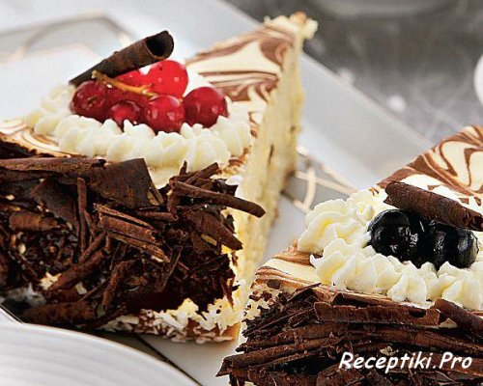](http://receptiki.pro/uploads/posts/2016-12/1482535260_chizkeyk-s-belym-shokoladom.jpg)

**Нам понадобятся такие ингредиенты:**  
• 200 г шоколадного печенья  
• 2 ст. л. сливочного масла  
• 150 г белого шоколада  
• 600 г мягкого сливочного сыра («Филадельфия», «Альметте», «Виола»)  
• 300 г сметаны  
• 1 стакан [сахара](http://receptiki.pro/interesnoe/1851-sahar-vidy-sahara-hranenie.html)  
• 3 больших яйца  
• 60 мл ликера «Бейлис»  
  
**Для украшения:**  
• шоколадная стружка  
• взбитые сливки  
• свежие ягоды  
  
**Способ приготовления, как приготовить:**  
На дно разъемной формы для [выпечки](http://receptiki.pro/vypechka_i_torty/) диаметром 24 см положите пергаментный круг, стенки выстлите пергаментной лентой, ширина которой должна быть на 2 см больше высоты формы. Печенье раскрошите, добавьте сливочное масло и взбейте миксером в однородную массу. Выложите в форму, разровняйте поверхность и поставьте в разогретую до 180 °С духовку на 10 мин. Выньте, остудите (духовку не выключайте). Шоколад мелко порубите. Половину шоколада растопите на водяной бане. Остудите до комнатной температуры. Взбейте миксером сливочный сыр со сметаной и сахаром. Продолжая взбивать, добавьте яйца по одному. Добавьте растопленный и порубленный шоколад, влейте ликер, перемешайте. Перелейте получившуюся смесь в форму. На нижнюю полку духовки поставьте огнеупорную емкость, наполненную водой. На среднюю решетку поставьте форму с чизкейком. Готовьте 1 ч. Выключите духовку, откройте дверцу и дайте чизкейку полностью остыть. Поставьте в холодильник минимум на 4 ч. Перед подачей украсьте шоколадной стружкой, ягодами и взбитыми сливками.

# **Простой рецепт торта из бананов**

[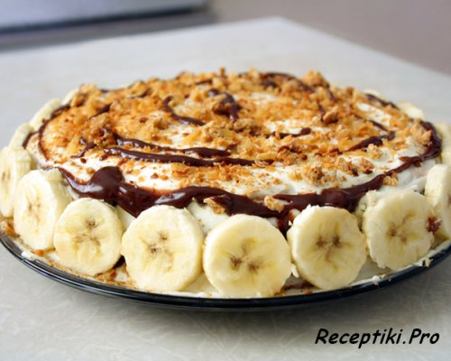](http://receptiki.pro/uploads/posts/2015-12/1450973004_novoggodniy-bananovyy-tort-bystryy-recept.jpg)

**Нам понадобятся такие ингредиенты:**  
• 3 банана,  
• 50 г грецких орехов,  
• 200 мл сметаны,  
• 100 г сливочного масла,  
• 3 яйца,  
• 3 стакана муки,  
• 1 стакан [сахара](http://receptiki.pro/interesnoe/1851-sahar-vidy-sahara-hranenie.html),  
• 10 г ванильного сахара,  
• 50 г черного шоколада,  
• щепотка[соли](http://receptiki.pro/interesnoe/1857-sol-pischevaya-glavnyy-produkt-na-vashem-stole.html).  
  
**Способ приготовления, как приготовить:**  
Сначала отдели белки от желтков. Желтки разотри с половиной сахара и растопленным сливочным маслом. Потом добавь просеянную муку,[соль](http://receptiki.pro/interesnoe/1857-sol-pischevaya-glavnyy-produkt-na-vashem-stole.html)и замеси плотное тесто. Оберни тесто пищевой пленкой и помести в холодильник на 30 минут. Тем временем, ананы порежь кружками одинаковой толщины и посыпь их ванильным сахаром. Часть бананов отложи для украшения новогоднего торта. Грецкие орехи подсуши в духовке, очисти от шелухи и измельчи.  
Время доставать наше остывшие тесто из холодильника. Помести его в смазанную маслом форму для [выпечки](http://receptiki.pro/vypechka_i_torty/) и разровняй по всей поверхности. На тесто равномерно выложи [бананы](http://receptiki.pro/interesnoe/1719-banani-rod-mnogoletnih-travyanistyh-rasteniy-semeystva-bananovye.html) и залей их сметаной. Отправляй форму в разогретую до 180°С духовку и выпекай до румяной корочки примерно 20 минут. Приготовь белковый крем. Для этого взбей яичные белки с остальным сахаром в течение 10 минут. Достань из духовки запеченную основу для торта и залей взбитым белком. Сверху посыпь орехами, полей растопленным шоколадом, укрась новогодний торт бананами и верни в духовку еще на 3 минуты. Готовый торт остуди и подавай на праздничный стол.

**КРАСОТА ВОЛОС ЗАВИСИТ ОТ РАЦИОНА**



Каждая из нас мечтает о мягких и блестящих волосах. Достигнуть этого мы пытаемся с помощью различных моющих средств: шампуней, гелей, бальзамов и кондиционеров, прибегаем к бабушкиным способам, регулярно посещаем личного парикмахера. Но, как и для каждой части нашего тела, красота волос достигается соблюдением диеты.

## Какие изменения в диете нужны, чтобы красота волос была отдельной гордостью?

Ниже приведены **10 продуктов, которые помогут вашим волосам стать сильнее и заметно здоровее**!

## Лосось

[Рыба](http://www.huntermania.ru/tag/ryba/) в большом количестве содержит белок и витамин D, которые укрепляют волосы, а также включает в себя омега-3 жир, ответственный за их рост. Около 3% каждого волоса состоит из этих кислот, найти их можно в мембранах клеток кожи головы, которые отвечают за должную гидратацию волос.

Если [лосось](http://www.huntermania.ru/tag/losos/) не принадлежит к вашим любимым блюдам, омега-3 вы можете найти также в других видах рыбы. Таких, как [селёдка](http://www.huntermania.ru/tag/seld/), [скумбрия](http://www.huntermania.ru/tag/skumbriya/), некоторые виды [сардины](http://www.huntermania.ru/tag/sardina/), [форели](http://www.huntermania.ru/tag/forel/). Если вы не особенно хотите есть мясо рыбы, можете найти полезные составляющие в [авокадо](http://www.huntermania.ru/tag/avokado/), семенах тыквы или грецком орехе.

## Орехи

Только сорт грецких орехов включает жирные кислоты. [Грецкие орехи](http://www.huntermania.ru/tag/greckie-orexi/) также содержат некоторое количество биотина и витамина Е, благодаря ему клетки могут быть защищены даже после воздействия солнца. Нехватка биотина, как правило, приводит к ослабеванию, а потом и к значительной потере волос.

Дополнительным преимуществом грецких орехов является обилие в них меди, минералов, которые делают так, что наши волосы сохраняют насыщенный цвет и блеск.

## Морские устрицы

[Устрицы](http://www.huntermania.ru/tag/ustricy/) содержат такой необходимый для локонов цинк, нехватка его может привести к утрате былого блеска и тому, что кожа головы станет более сухой. Цинк также включает в себя хлеб из не просеянной муки, но только устрицы дают организму большую дозу белка, из которого на 97% состоят волосы!

Недостаток цинка могут компенсировать [орехи](http://www.huntermania.ru/tag/orexi/), [говяжье мясо](http://www.huntermania.ru/tag/govyadina/) и [яйца](http://www.huntermania.ru/tag/yajca/).

## Картофель

Это антиоксидант, содержащий бета-каротин, который организм перерабатывает и синтезирует его в витамин А. Его отсутствие сделает кожу вашей головы неправильно гидратированной. Это может привести к досадному зуду и даже перхоти.

Бета-каротин также есть в [моркови](http://www.huntermania.ru/tag/morkov/), [дынях](http://www.huntermania.ru/tag/dyni/), [манго](http://www.huntermania.ru/tag/mango/), [тыкве](http://www.huntermania.ru/tag/tykva/), [абрикосах](http://www.huntermania.ru/tag/abrikosy/).

## Яйца

Они содержат необходимые для волос минералы, такие, как сера, селен, цинк, железо. Это очень важно, потому что они помогают привести кислород в клетки волосяной луковицы. Основная причина потери волос — уменьшение кислорода в клетках волосяной луковицы. Железо также можно найти в различных животных продуктах, таких, как птица, рыба, говядина и [свинина](http://www.huntermania.ru/tag/svinina/).

## Шпинат

Этот овощ помогает поддерживать здоровье волосяных фолликулов. Попробуйте также другие зелёные овощи — [брокколи](http://www.huntermania.ru/tag/brokkoli/), [капусту](http://www.huntermania.ru/tag/kapusta/).

## Чечевица

Небольшая, но мощная. [Бобовые](http://www.huntermania.ru/tag/bobovye/) содержат белки, железо, цинк и биотин. Они являются прекрасной альтернативой для вегетарианцев и веганов.

## Греческий йогурт

Сделайте акцент на обезжиренные молочные продукты в комплекте с греческим йогуртом, славящимся высоким содержанием белка. Это способствует питанию локонов. Пополните свой рацион творогом на завтрак, нежирным сыром в обед и обезжиренным молоком на ужин.

## Ягоды

Включают в себя огромный объем витамина С. Ешьте [чернику](http://www.huntermania.ru/tag/chernika/), [смородину](http://www.huntermania.ru/tag/smorodina/), [киви](http://www.huntermania.ru/tag/kivi/), [клубнику](http://www.huntermania.ru/tag/klubnika/).

## Птица

[Мясо](http://www.huntermania.ru/tag/myaso/) является наиболее важным источником белка, так необходимого для правильного развития волос. Кроме того, оно содержит микроэлементы цинка, железа и витамин В. Вспомним, что волосы состоят в основном из белка, поэтому продукты, которые имеют белковую основу, моментально подживляют их.

Стоит отметить, что женщины, которые пьют в больших количествах крепкий чай или [кофе](http://www.huntermania.ru/tag/kofe/), провоцируют снижение всасывания железа. Кофеин, оксалаты, присутствующие в этих напитках, блокируют всасывание железа, кальция и цинка. Недостаток железа вызывает ослабление волос. Чтобы побороть анемию и улучшить состояние волос, обогатите свой рацион продуктами, насыщенными железом (яичный желток, красное мясо говядина, телятина, утка). А также какао, курага, брокколи, зелёная фасоль, гречка и просо. Чтобы красота волос не увядала как можно дольше, избегайте жареной еды и фаст-фуда.

**СОДА В ХОЗЯЙСТВЕ! СОВЕТЫ ПО ПРИМЕНЕНИЮ ПИЩЕВОЙ СОДЫ.**

Как часто, едва начатая пачка соды, хранится в кухонном столе годами. Она расходуется крайне медленно, иногда добавляем в тесто или применяем как чистящее средство, за неимением более «современного». Нет, дело не в экономии. Стоит она не так дорого. Просто не все знают, насколько полезна может быть сода в хозяйстве. А, между тем, эти [способы применения соды](http://www.huntermania.ru/2013/02/soda-v-xozyajstve-sovety-po-primeneniyu-pishhevoj-sody/) просты и доступны для любой хозяйки. **Сода** — испытанное средство народной медицины и незаменимый помощник в домашнем хозяйстве и кулинарии. Её дезинфицирующие и антибактериальные свойства известны всем, но, в отличие от множества других средств с теми же свойствами, **пищевая сода** к тому же ещё дешевая, абсолютно нетоксичная и весьма эффективная. **Как же можно использовать соду?**

1) **При помощи пищевой соды можно убрать все неприятные запахи** в холодильнике и морозильнике, мусорном ведре, а также автомобиле, кошачьем лотке или обувном шкафу. Для этого нужно разбрызгать раствор соды во всех местах, где может появиться плохой запах.

2) **Пищевую соду принимают при изжоге** — она уменьшает кислотность желудка и способна нейтрализовать химические и искусственные добавки в пище. Если вас мучает изжога, нужно выпить раствор соды — одна чайная ложка соды на стакан воды.

3) **Пищевую соду можно добавлять, принимая ванну** — ведь она имеет противовоспалительный эффект и облегчает кожный зуд. А если добавить в ванну несколько столовых ложек соды и несколько капель эфирного масла, получится настоящая целебная аромаванна, после принятия которой ваша кожа станет мягкой и гладкой.

4) Химический состав пищевой соды делает её прекрасным очищающим средством и отбеливателем — она чистит практически всё: раковины, ванны, кафель, хромированные поверхности, известковые отложения на металлических мойках и даже ваши зубы, пожелтевшие после употребления [кофе](http://www.huntermania.ru/tag/kofe/), крепкого чая или табака.

5) **При помощи соды можно прочистить засорившиеся стоки и избавить их от неприятного запаха**. Для этого надо насыпать в сток стакан соды, затем налить стакан уксуса, подождать пять минут, а затем промыть водой.

6) Раствор соды опытные владельцы собак используют при расчёсывании животного. Надо разбрызгать на шерсть животного раствор соды — тогда не только будет легче расчёсывать шерсть, но и пропадёт запах «псины».

7) Сода используется [при стирке](http://www.huntermania.ru/tag/stiralnye-mashiny/): при её использовании эффективность порошка усиливается, цвета тканей становятся ярче, жёсткая вода смягчается. В результате сода ценой в копейки действует на [стиральную машину](http://www.huntermania.ru/tag/stiralnye-mashiny/) ничуть не хуже разрекламированных дорогостоящих средств. Так как пищевая сода не токсична, то ею лучше заменять любые химические чистящие средства в период беременности.

8) Сода может заменить не только чистящие средства, но и [шампунь для волос](http://www.huntermania.ru/tag/shampun/). Для этого нужно из соды и воды приготовить кашицу, нанести её на волосы и тщательно смыть. Вы увидите, что ваши волосы станут не только чистыми, но и мягкими и блестящими. Особенно рекомендуется такое средство тем, кто пользуется декоративными средствами для своей причёски: содовый раствор снимает все остатки лака, мусса и прочей косметики с волос.

9) **При помощи пищевой соды можно почистить ковры**. Для этого надо разбрызгать по поверхности ковра раствор соды, оставить на полчаса, а потом пропылесосить. Этот же приём поможет быстро избавиться от накопившихся запахов на старых коврах и от химического запаха нового ковра.

10) Если у вас в саду есть [бассейн](http://www.huntermania.ru/tag/bassejny/), и он быстро «зацветает» — значит, проблема в кислотном pH-балансе воды. Восстановить нормальный баланс способна именно сода, которая позволит воде не портиться.

11) Сода быстро гасит любое пламя и может выручить при неожиданном возгорании [на кухне](http://www.huntermania.ru/tag/kuxnya/).

12) Пищевая сода помогает при зуде от укуса насекомых; нужно сделайть кашицу из соды и воды, нанести её на воспалённые участки или место насекомого.

13) Если у вас сухая кожа, добавьте кофейную ложку (половину чайной) соды в миску с теплой водой. Этим раствором нужно [мыть лицо](http://www.huntermania.ru/tag/lico/), по окончании, его ополаскивать не нужно.

14) Всего сто граммов соды, положенные в горячую воду до принятия ванны, смягчат жесткую воду, а вашу кожу сделают мягче.

15) Унять боль в ногах после тяжелого дня поможет ванночка с добавлением 3 чайных ложек соды на 10 литров воды.

16) **Используйте соду вместо шарикового дезодоранта**. Нужно всего лишь припудрить ею подмышки, чтобы запах пота не появлялся.

17) А если потеют ноги, положите немного соды в свою обувь. Снимая обувь, использованную соду просто вытряхните.

18) После укуса осы, комара, пчелы нанесите на кожу немного влажной соды. Это поможет снять боль и жжение.

19) Удалить неприятные запахи с мягкой мебели или ковра можно, посыпав поверхность содой, а через несколько часов пропылесосив.

20) Чтобы избавиться от неприятных запахов в холодильнике, оставьте там блюдце с 50 г соды. Через несколько дней не выбрасывайте ее, а спустите в кухонную раковину для прочистки стока.

21) [Зеленые овощи](http://www.huntermania.ru/tag/ovoshhi/) (фасоль, шпинат и др.) сохранят естественный цвет, если в воду добавить одну чайную ложку соды.

22) Овощи, [фрукты](http://www.huntermania.ru/tag/frukty/) и листья салата промоются лучше, если вы на литр воды добавите одну–две чайные ложки соды.

23) От неприятной кислоты ягод и фруктов можно избавиться при помощи добавления на 1 кг щепотки соды.

24) Чтобы фасоль и другие бобовые сварились быстрее, добавьте в кастрюлю одну ч. л. соды на литр воды.

25) Чтобы быстрее сварилась капуста и, к тому же, сохранились [витамины](http://www.huntermania.ru/tag/vitaminy/" \o "витамины), хватит и 1 чайной ложки соды, добавленной в кастрюлю.

26) Чай или кофе станут особенно ароматными, если для смягчения воды добавить в кружку щепотку соды.

27) Чтобы нейтрализовать кислотный налет и предупредить кариес, не обязательно использовать жвачки. Полощите рот после еды 1 чайной ложкой соды, добавленной на стакан воды.

Теперь мы видим, что **пищевая сода**, средство простое и доступное по цене, способно послужить нам во многих сферах жизни. И притом, без всяких побочных эффектов, чего не скажешь о разрекламированных средствах.

|  |  |
| --- | --- |
| Учредитель: Администрация МО «Гаханы»  Печатное издание принято Решением Думы МО «Гаханы»  от 4 августа 2009г. №16 Тираж 40 экземпляров | Печатное издание набрана и сверстана редакционным советом.  Адрес: 669128, Иркутская область, Баяндаевский район, с. Бадагуй, ул. Трактовая,3 |